Наталья Иванова https://vk.com/id322527068 - это моя вторая страница, с которой я общалась с админом Тиной и которую она заблокировала, поскольку первую страницу она занесла в ЧС ранее (за борьбу с рекламой средства от волосатости демонстрирующую при этом интимные места)
Это страницы с которых публикуются отзывы (при попытке моего общения с ними, многие заносят меня в ЧС):
Алина Баннова https://vk.com/id349648795 (девушка проконсультировала)
Галя Журавлева https://vk.com/id349648266 (спасибо врачам)
Галя Русланова https://vk.com/id345888289 (девушка проконсультировала) (пробовала недавно) (спасибо врачам)
Даша Денисова https://vk.com/id349731775 (гинеколог советовал) – занесла меня в ЧС
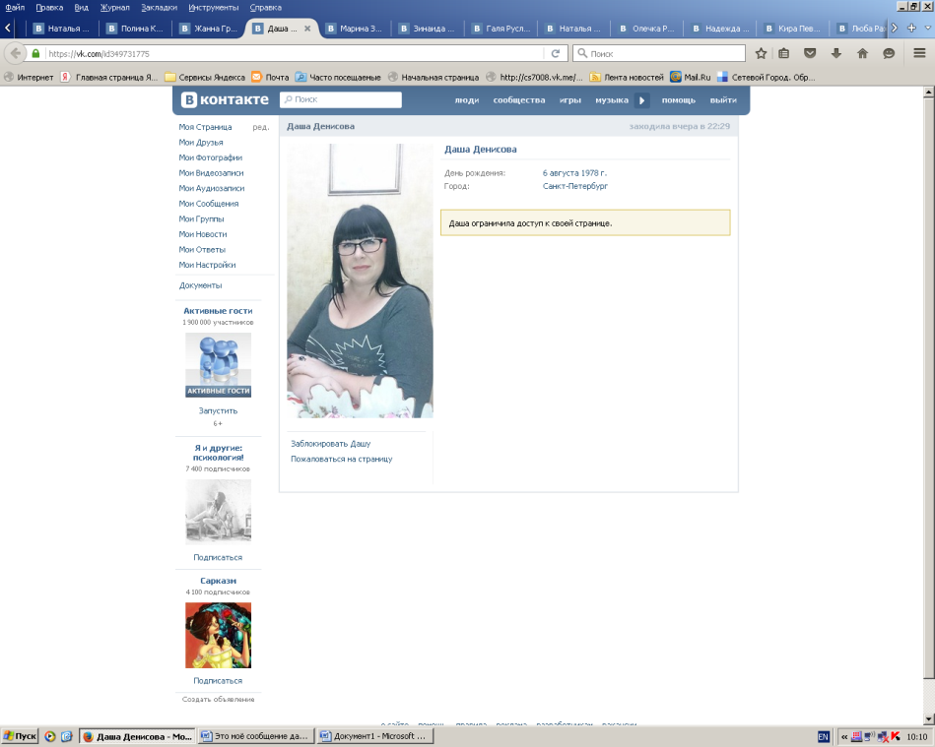
Даша Селиванова https://vk.com/id349648468 (гинеколог советовал)
Дашенька Погодина https://vk.com/id349649076 (нeт cрeдcтв, cил, нeрвов…)
Елена Белоусова https://vk.com/id348458542 (2 полоски через 2 недели)
Зина Блинова https://vk.com/id349648985 (2 полоски через 2 недели)
Зинаида Жулина https://vk.com/id345888244 (гинеколог советовал) (нeт cрeдcтв, cил, нeрвов…)
Зинаида Накипелова https://vk.com/id345888205 (2 полоски через 2 недели)
Зоя Дорогова https://vk.com/id349732094 (гинеколог советовал) (нeт cрeдcтв, cил, нeрвов…)
Ирина Мурзабекова https://vk.com/id345887865 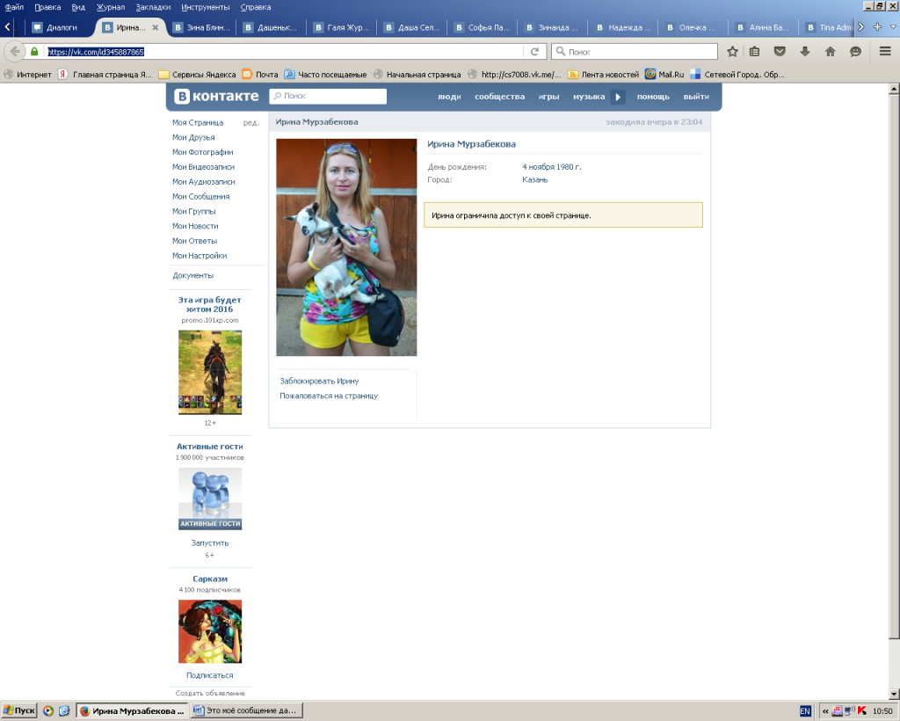
Кира Певцова https://vk.com/id348457803 (2 полоски через 2 недели) (гинеколог советовал) (девушка проконсультировала) (спасибо врачам) – занесла меня в ЧС 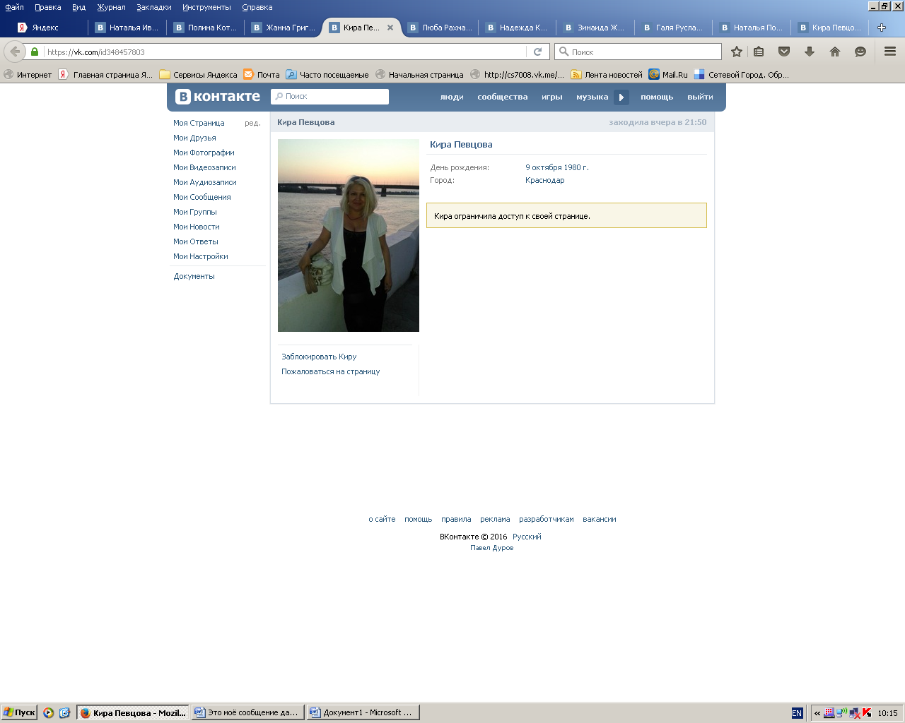
Люба Рахматулина https://vk.com/id348458177 (2 полоски через 2 недели) (девушка проконсультировала)
Люда Сорокина https://vk.com/id345888165
Марина Захарова https://vk.com/id349732117 (девушка проконсультировала) – занесла меня в ЧС
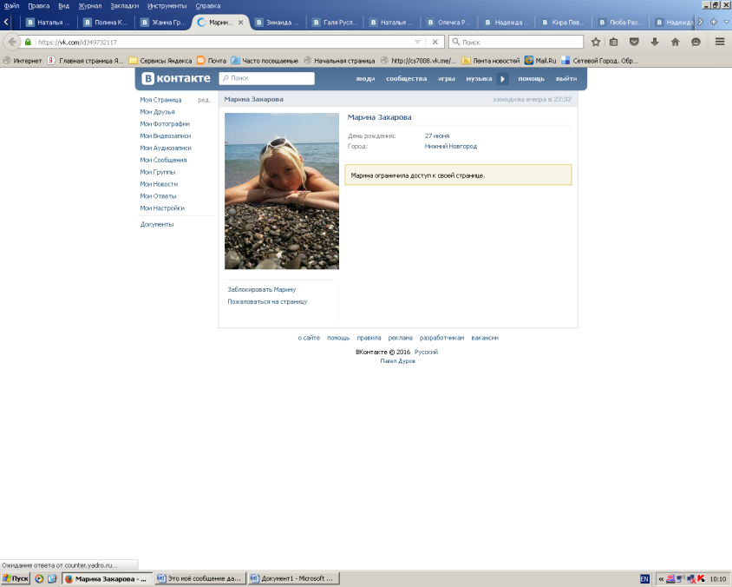
Надежда Куликова https://vk.com/id348457909 (нeт cрeдcтв, cил, нeрвов…) (пробовала недавно) (2 полоски через 2 недели) – занесла меня в ЧС
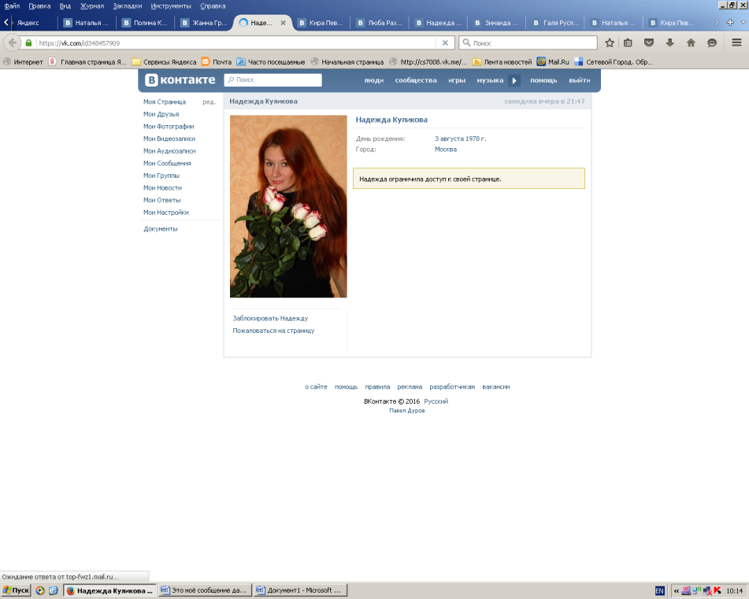
Надежда Фатнева https://vk.com/id345888023 (нeт cрeдcтв, cил, нeрвов…) – зенесла меня в ЧС 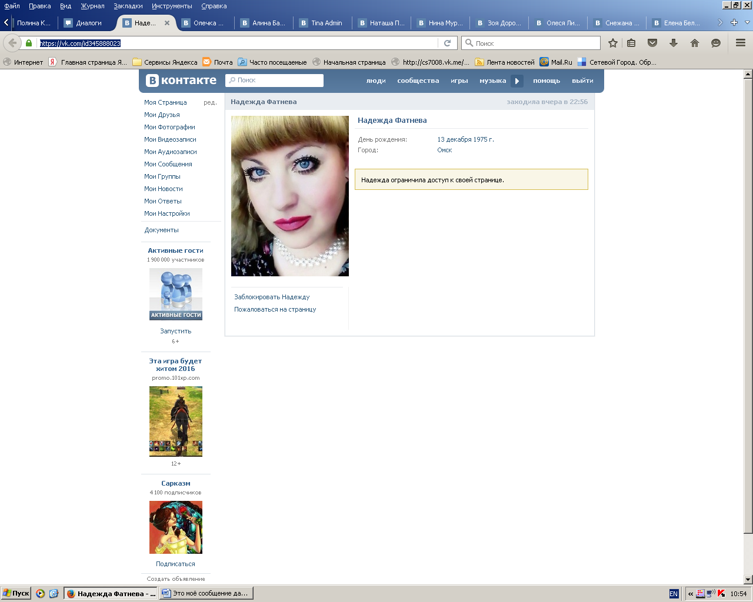
Наталья Погодина https://vk.com/id345888262 (2 полоски через 2 недели) (гинеколос посоветовал)
Наташа Попова https://vk.com/id348458247
Нина Муравьева https://vk.com/id348458440 (гинеколог советовал) (спасибо врачам)
Олеся Липина https://vk.com/id348458053
Олечка Рябова https://vk.com/id348457802 (нeт cрeдcтв, cил, нeрвов…) (спасибо врачам) (пробовала недавно)
Олечка Щербатова https://vk.com/id345887640 (спасибо врачам) - занесла меня в ЧС
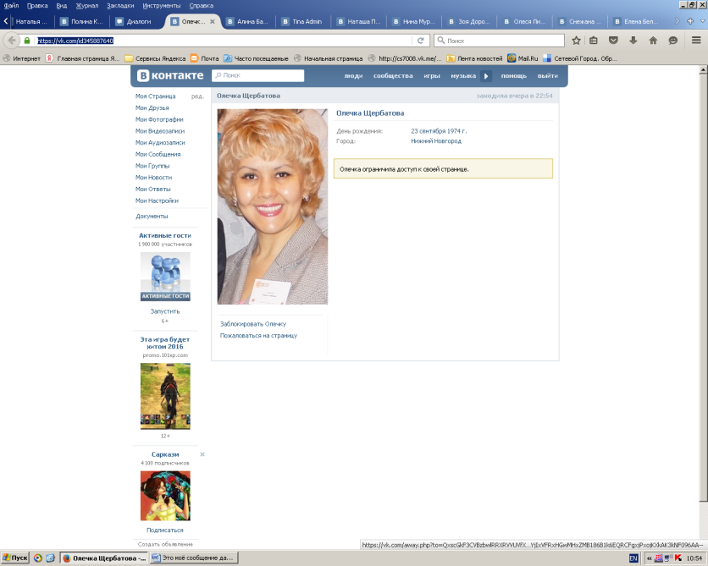
Снежанна Дубчак https://vk.com/id348458590 (пробовала недавно)
Светлана Позднякова https://vk.com/id349732035
Софья Лабутина https://vk.com/id349648465 (девушка проконсультировала)
Таисия Паршенцева https://vk.com/id349648855 (пробовала недавно)
Таня Фомина https://vk.com/id349731572 (девушка проконсультировала) (спасибо врачам) – занесла меня в ЧС
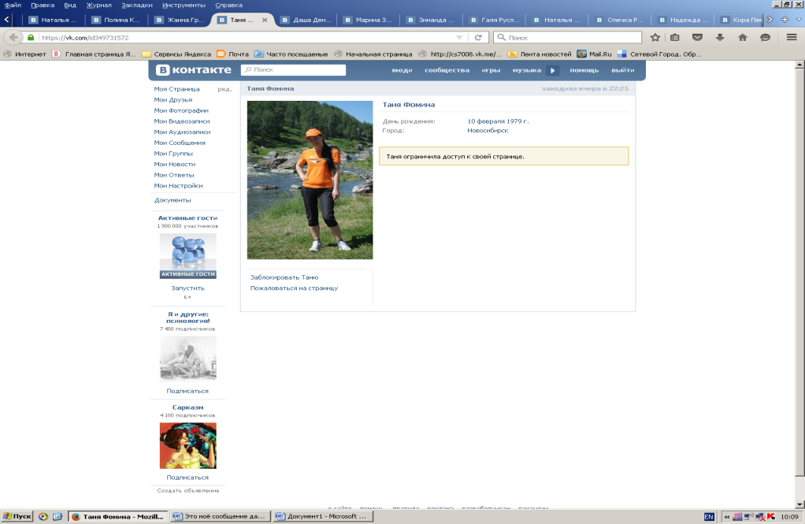

Это моё сообщение дамам, оставляющим свои отзывы:
Первое:
А я реально напишу Малышевой. Заскриню все эти странички якобы "нуждающихся" в качестве доказательств, а заодно и администрации в ВК тоже напишу.
Не надоело Вам врать про отвар Матрёны? Одинаковы тексты под разными никами на протяжении уже продолжительного времени (один только тест на две полоски отвратен). Всё что можно добиться данными действиями это массового выхода из групп админа Тины. Но ведь её это не волнует: такая ерунда - мнение подписчиков! Ради интереса: сколько вам обещали заплатить за это бред?!
Второе:
Не надоело Вам врать про отвар Матрёны? А Малышева знает об использовании её имени? Одинаковы тексты под разными никами на протяжении уже продолжительного времени (один только тест на две полоски отвратен), даже ошибки одни и те же. Ради интереса: сколько вам обещали заплатить за это бред или это фейковые странички, созданные для фальшивых отзывов?! И не поможет вам ничего, люди не идиоты, каковыми вы их считаете, распространяя лживые сведения.

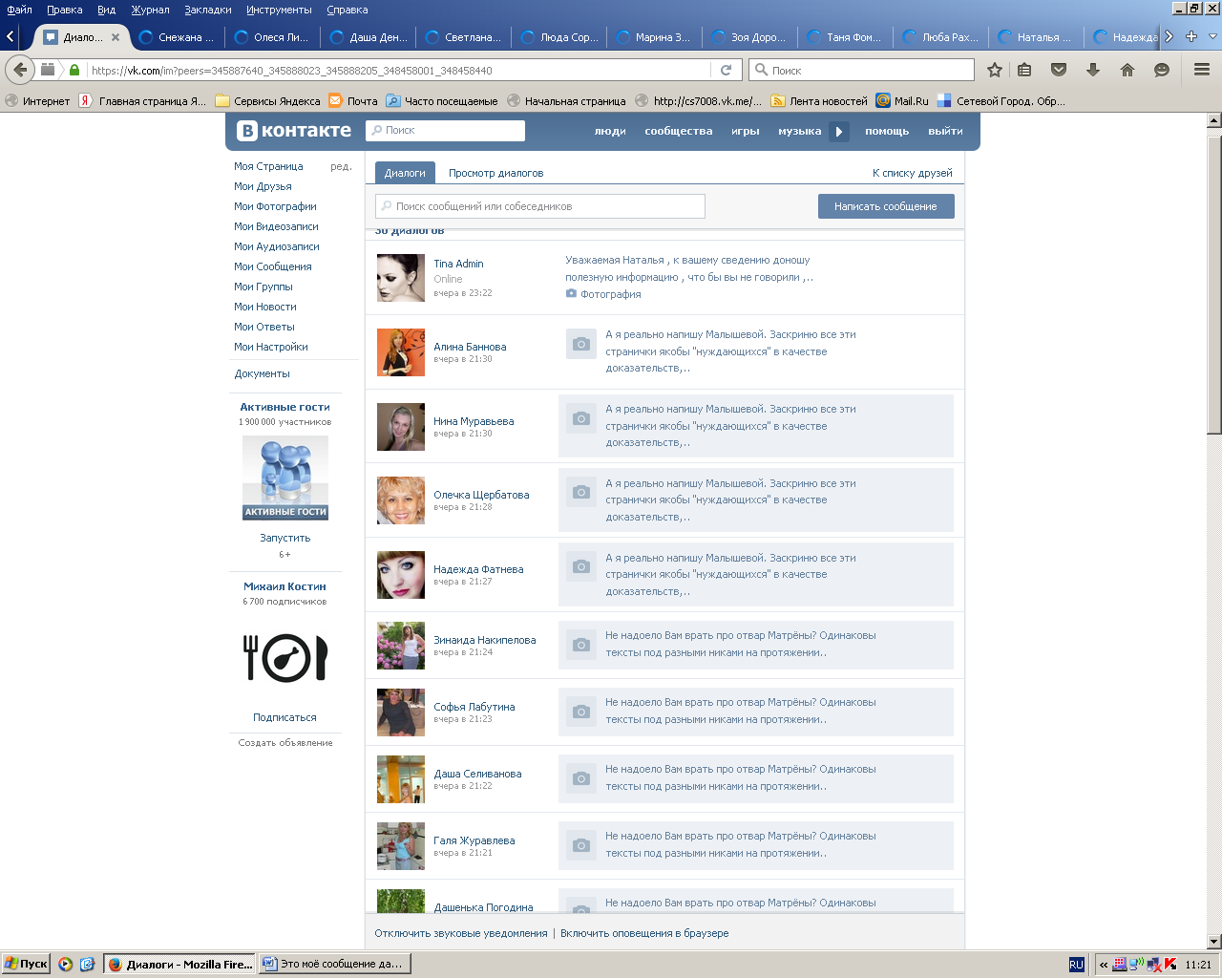
А это ответ мне админа Тины
 Tina
Уважаемая Наталья , к вашему сведению доношу полезную информацию , что бы вы не говорили , что " это бред " или кто то кого то обманывает . Полезные свойства настоя действительны , если бы вы не поленились посмотреть информацию в интернете вы бы знали это :
Лечение бесплодия грушанкой ( обратите внимание на этот пункт )
http://www.ayzdorov.ru/tvtravnik_gryshanka_krasnaya.php
боровая матка
http://woman365.ru/borovaya-matka-pri-besplodii/
грушанка
http://www.babyplan.ru/biblioteka/_/lekarstvennye-sre..
душица
http://www.baby.ru/blogs/post/24632132-23468194/
зимолюбка
http://www.zlataltay.ru/ru/product_page/59/
Каркадэ
Выдержка из статей: Доказано применение и положительное влияние каркаде на улучшение репродуктивной функции у обоих полов. Известны случаи, когда при длительном потреблении чая без применения другой терапии излечивалось даже бесплодие.
ромашка(пункт 5)
http://net-besplodiyu.ru/cvety-ot-besplodiya.html#i-5
Ранее мы остерегались таким тем как беременность и все что связано с репродуктивной системой, потому что товары были раньше явно бесполезными, а порой и вредными, тем более не было никакой документации, которая бы подтверждала хоть какую-то пользу.
Есть вся документация, которая доказывает его полезные свойства, пройдены все необходимые проверки органов, для того чтобы продавать его дистанционным способом. По сути это набор трав и компонентов, которые благоприятно влияют на репродуктивную функцию, но 100% беременность не наступает, нужно понимать, что это не плацебо и не чудо-таблетка.
в любом случае любой здравомыслящий человек посоветуется со своим врачом о том стоит ли ему принимать данное средство или нет и не будет заниматься самолечением без рекомендаций врача . Надеюсь теперь развеяла ваши сомнения по поводу данного товара . Не в коем случае не думайте , что я вам его навязываю, искренне надеюсь что у вас есть дети и вам этот сбор трав ни к чему ) А покупать его или нет это уже дело каждого .
PS сама лично принимала боровую матку в свое время для того чтоб подлечить гормоны ( врач назначил ) , так что не вижу ничего ужасного в том , что этот пост будет кому то полезен и человек как минимум , обратиться за советом к своему врачу
Кстати , если вам не нравится в нашем сообществе , то мы вас не держим, не заставляем в нем состоять , могли бы просто выйти и забыть о нас . Найдете другое , которое соответствует вашим понятиям и вкусам , вы же если заходите в какой то магазин и вам не нравится в этом магазине товар , вы же не пишите своих претензий о том что выставили не то , что вам нужно , ведь правда ? вы просто уходите и идете в другой , в котором все так как вам нравится . в интернете все абсолютно так же)) Надеюсь на то , что вам было интересно прочитать все , что я вам тут написала и эта информация была для вас если не полезной , то хоть увлекательной ) Всего доброго )
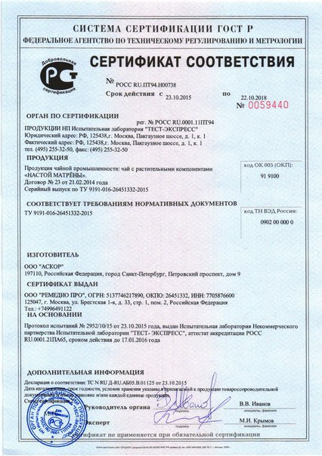
После этого админ Тина занесла меня в ЧС
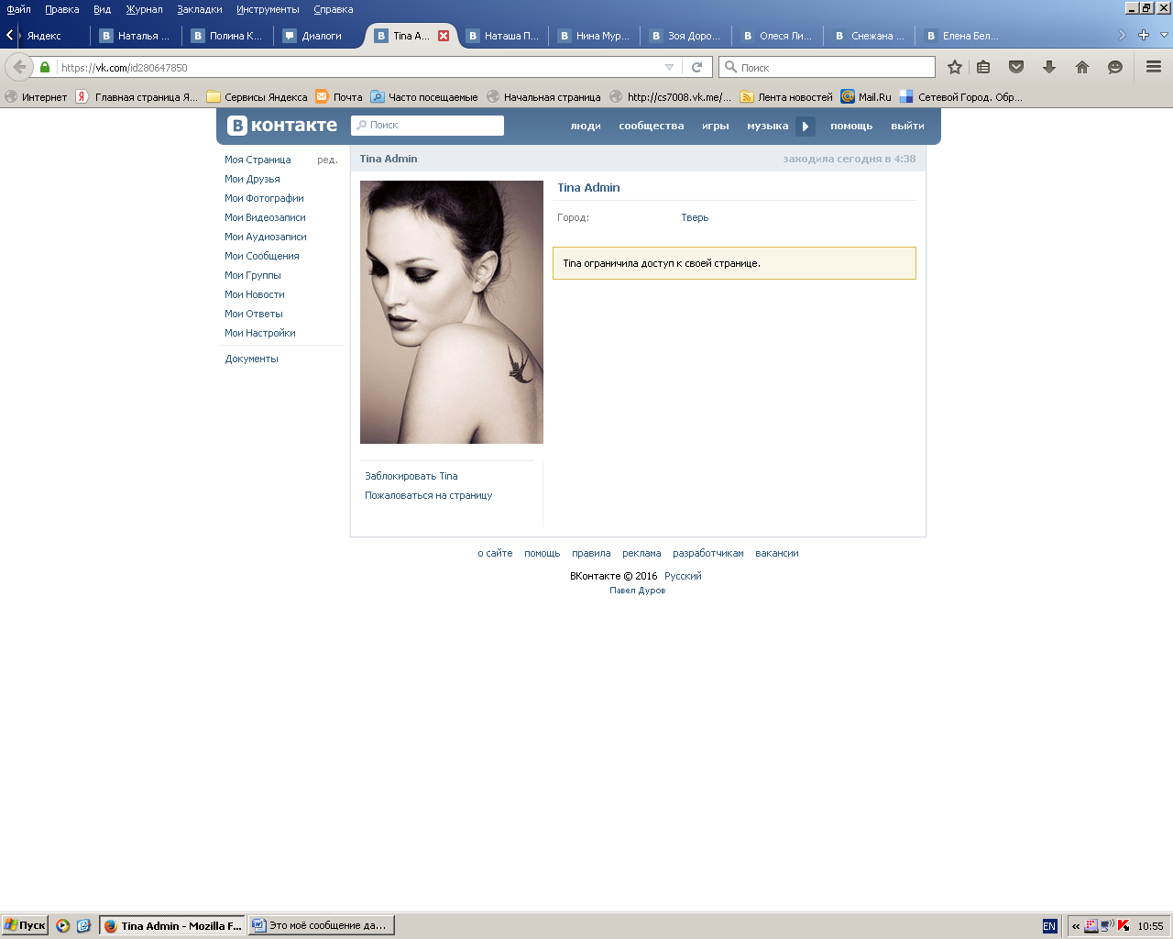
Как видим, дама напирает на полезные свойства вышеобозначенных трав и сборов и совершенно не желает понимать что вопрос поставлен об использовании: 1) в качестве прикрытия имени Е.Малышевой и 2) явно фальшивых отзывов.

Это скрины страниц разных групп где размещается данный пост :
